M5310固件升级流程

1. 安装升级程序
2. 使用USB-TTL工具(注意：不是套件中配送的stlink下载器，请自行获取该工具)下载固件，按照下图连线。

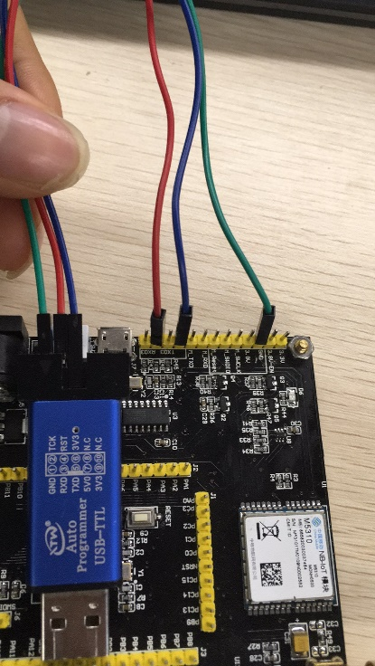

其中红线接USB-TTL工具的RXD，蓝线接TXD，绿线接GND口

1. 打开升级程序，选择合适的串口，选择M5310-A-MBRH0S02_2.1.1.1809071028_rel.fwpkg，如下图所示：

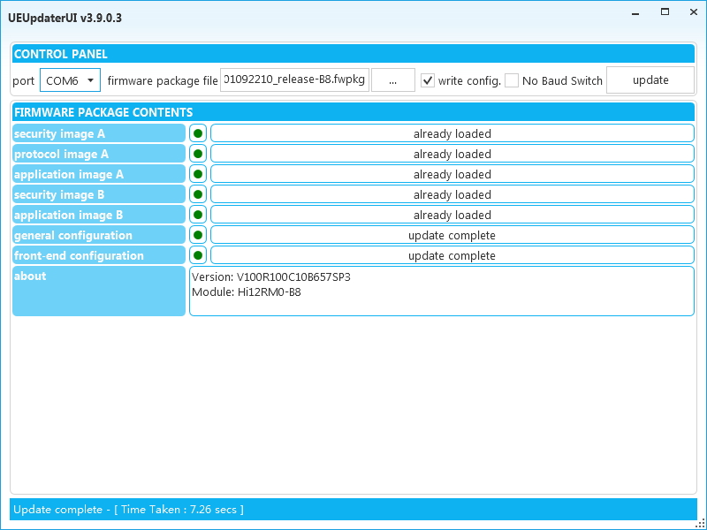

4.点击update，等待升级完毕。升级完毕后，要用跳帽重新短接J12和J14。